«Безопасное детство»
МБОУ СОШ № 28

С 01.04. – по 01.05.2019г., в нашей школе проходила профилактическая акция «Безопасное детство».
03.04.2019г. на уроках ОБЖ прошли открытые уроки: «Безопасные дороги-безопасное детство».

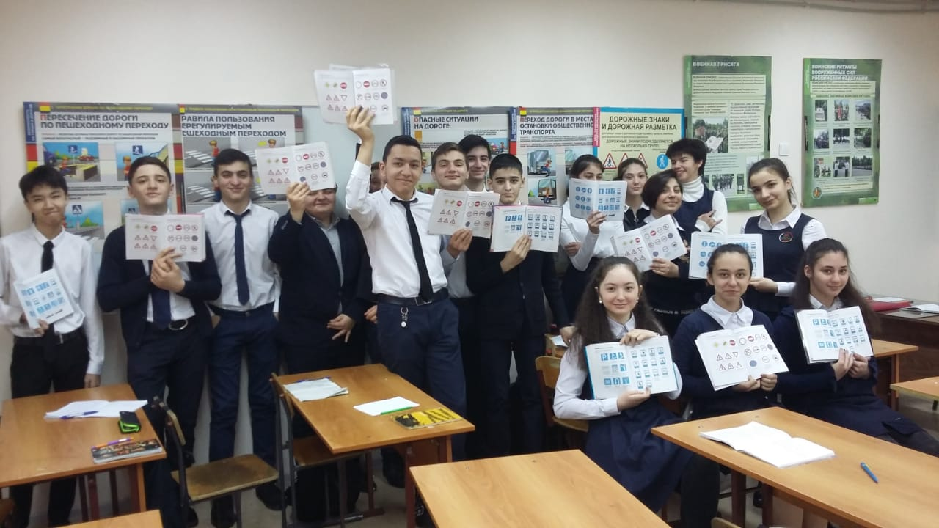

04.04.19- состоялась встреча учащихся 9-х классов с врачом –наркологом из ГБУЗ «Республиканского наркологического диспансера», Кокоевой Тамараой Михайловной. Беседа проводилась по следующим темам: «Задачи развития в подростковом возрасте», «Задачи развития в переходном-юношеском возрасте».

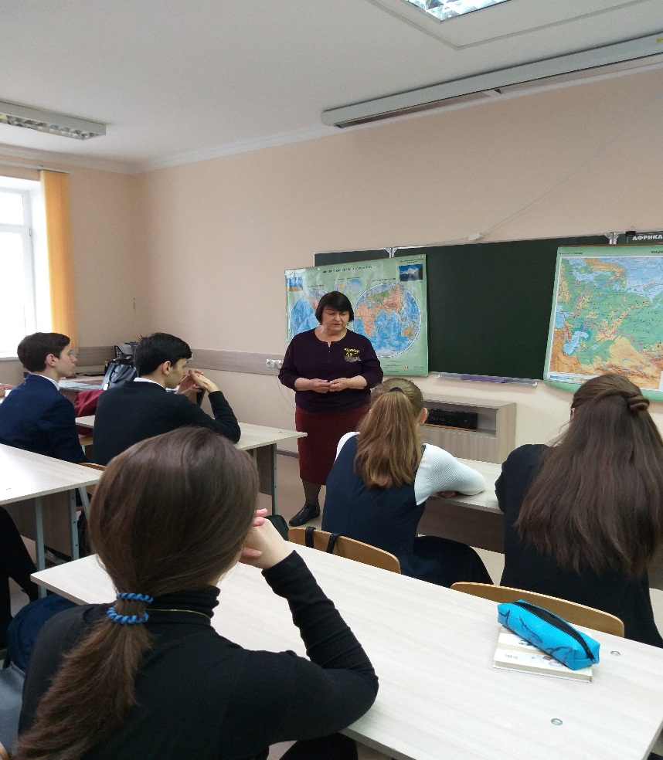

08.04.2019г., школьный врач провела беседу с учащимися и рассказала им о том, что безопасность детей-это один из самых важных вопросов для родителей, при этом детей необходимо научить самим заботиться о себе.
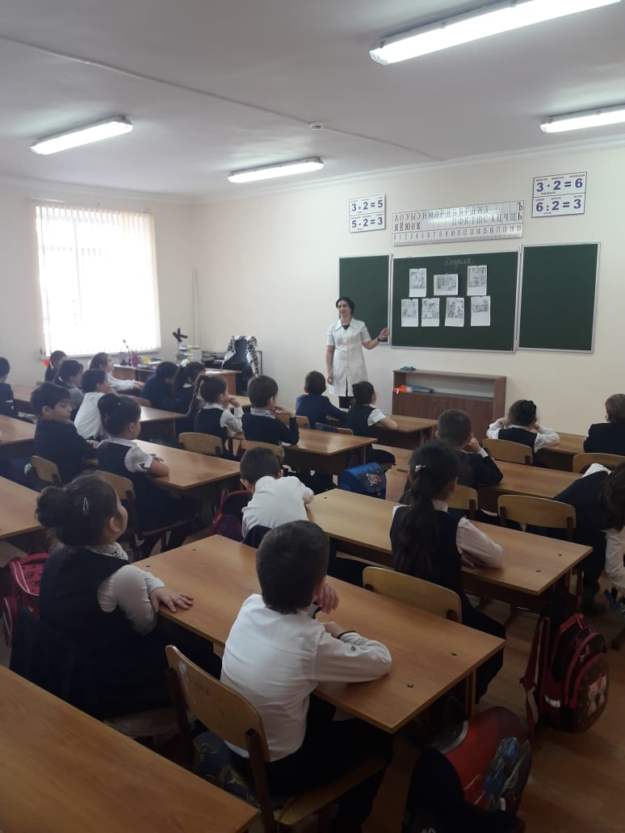

В начальных классах проводились тематические уроки-викторины.

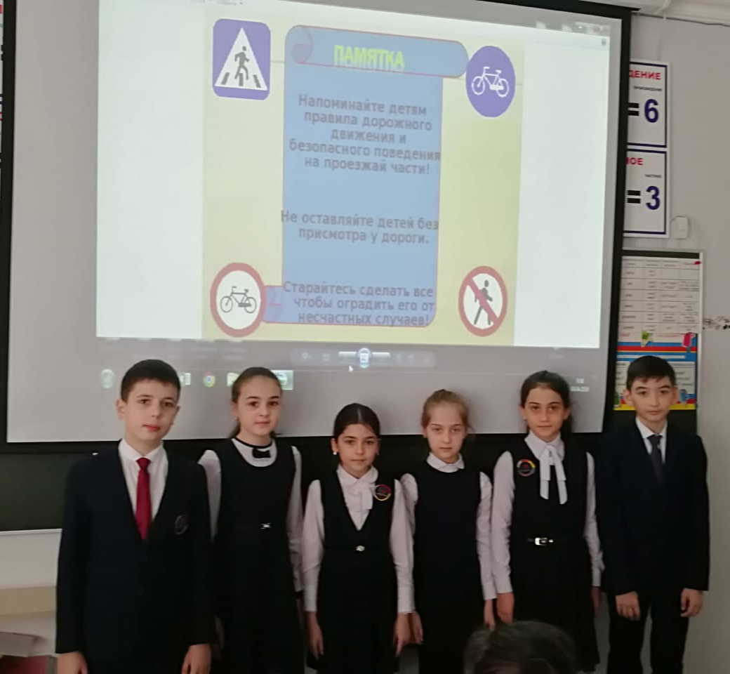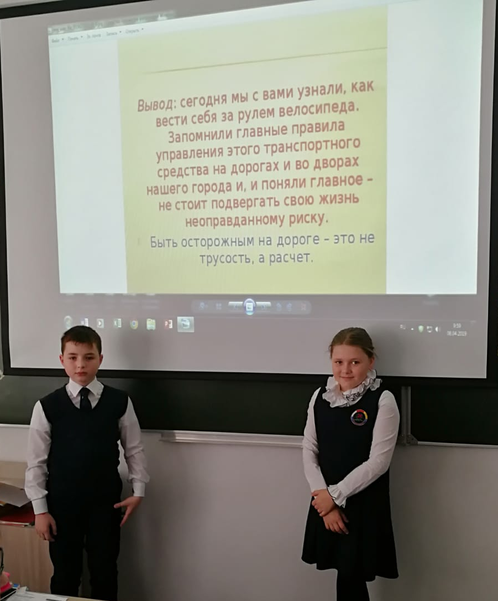
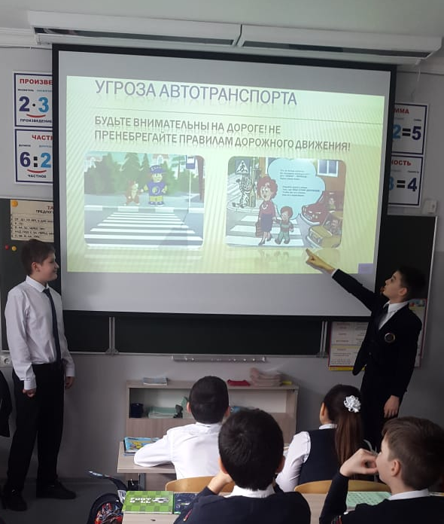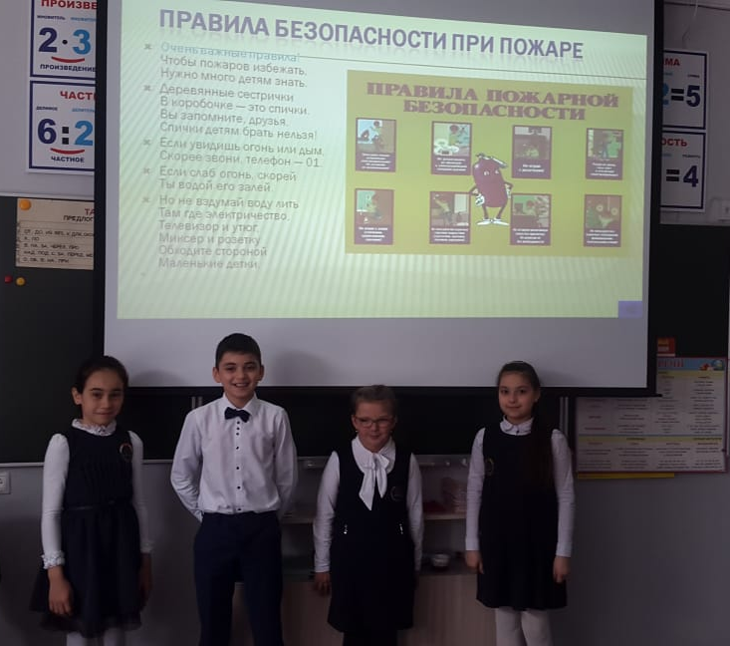

Среди учащихся 1-6 классов прошёл конкурс стенгазет.

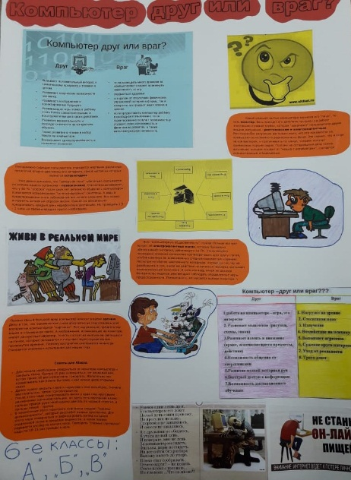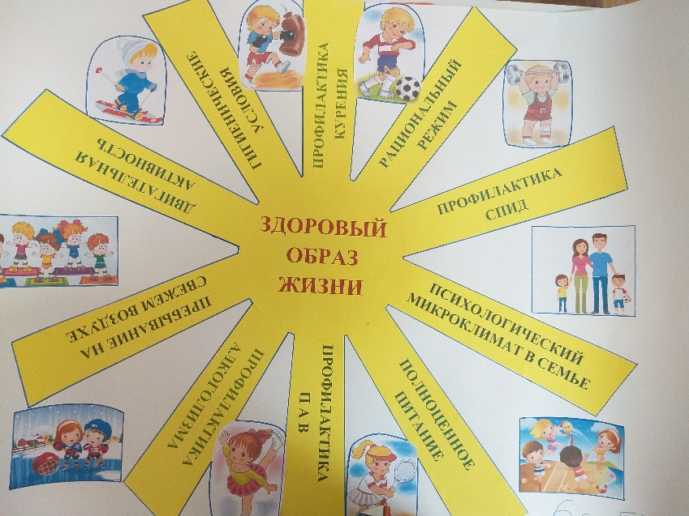

25.04.19г., в рамках акции «Безопасное детство», с учащимися нашей школы встретился заведующий отдела межведомственных и внешних связей ГБУЗ РЦМП –Цереков А.Ю. Беседа проводилась по следующим темам: «Формирование навыков ЗОЖ», «Профилактика вредных привычек».

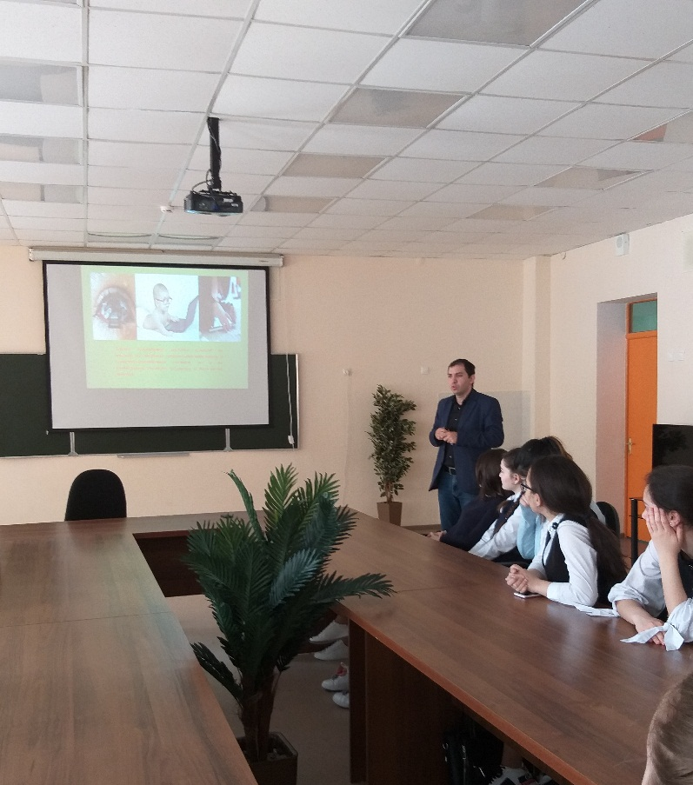

Зам.директора по ВР Э.К.Кайтмазова

